Руководство по использованию YU Support

Регистрация и авторизация
Необходимо зайти на сайт https://support.yu.edu.kz/. Нажав по ссылке или скопировать в адресную строку (1 рис. 1)вашего браузера(Chrome, Firefox, Opera и т.д). На открывшейся странице необходимо нажать войти (2 рис.2 )
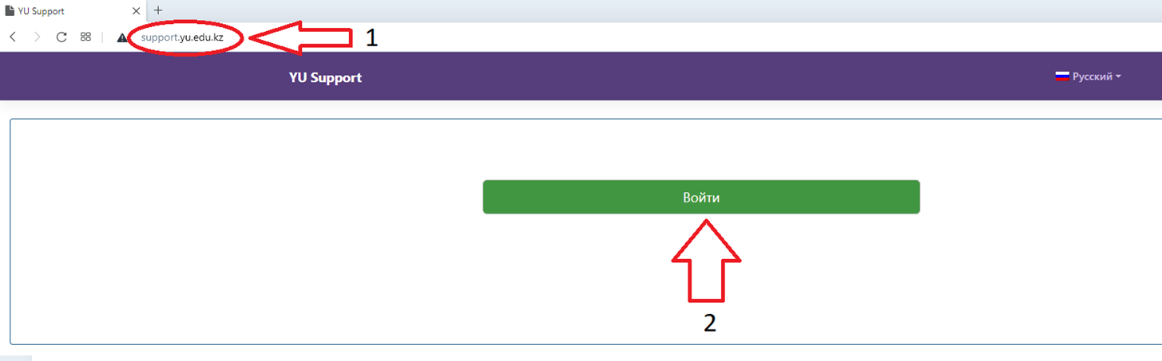
Рис 1. Страница входа в YU Support
После нажатия кнопки войти, вы перейдете на страницу авторизации ( ввода логина и пароля) Где вы выберете ваш корпоративный аккаунт (имя.фамилия@yu.edu.kz) если вашего аккаунта нет, то нажмите «добавить аккаунт» (2 Рис. 2)
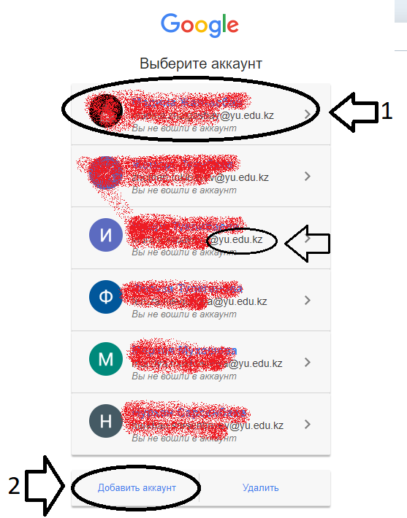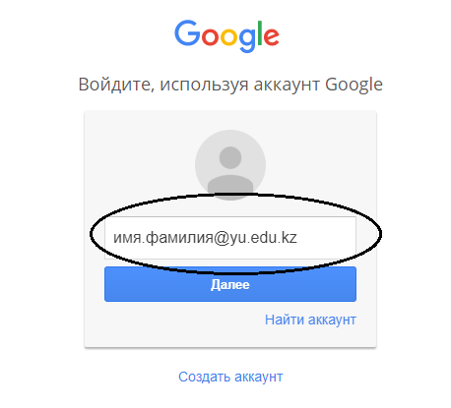
Рис 2. Авторизация в Google

Если вы до этого были авторизованы в корпоративной почте, система автоматически регистрирует и авторизует вас без необходимости ввести учетные данные.

Создании обращении
На странице списка обращении, есть кнопка Новое обращение(Рис 3).
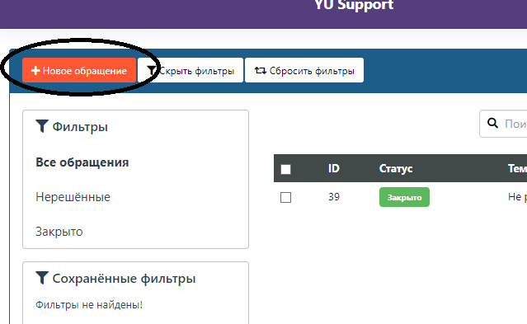
Рис 3. Кнопка Новое обращение

После нажатии на эту кнопку, появляется форма создание обращении.
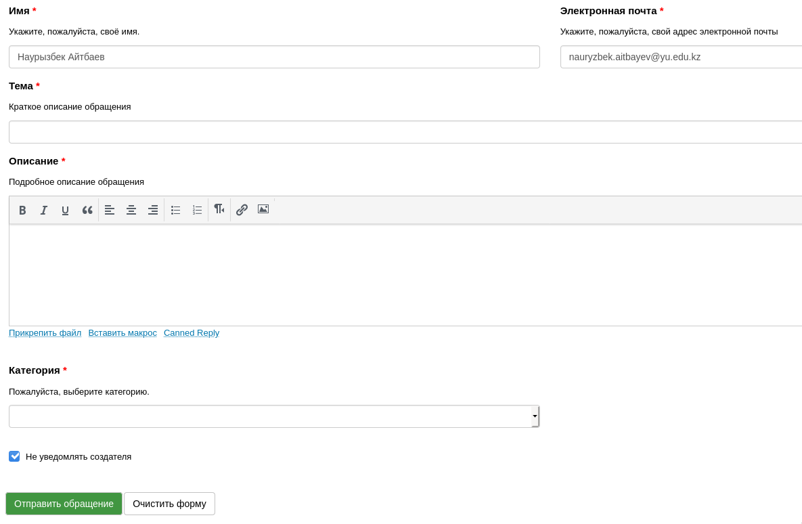
Рис 5. Форма нового обращения

Напишите тему и описание обращения. Оставьте там же контактные данные, номер кабинета и т.д. Выберите также категорию обращение правильно. Это позволяет специалистам быстрее получить уведомление о вашей проблеме.
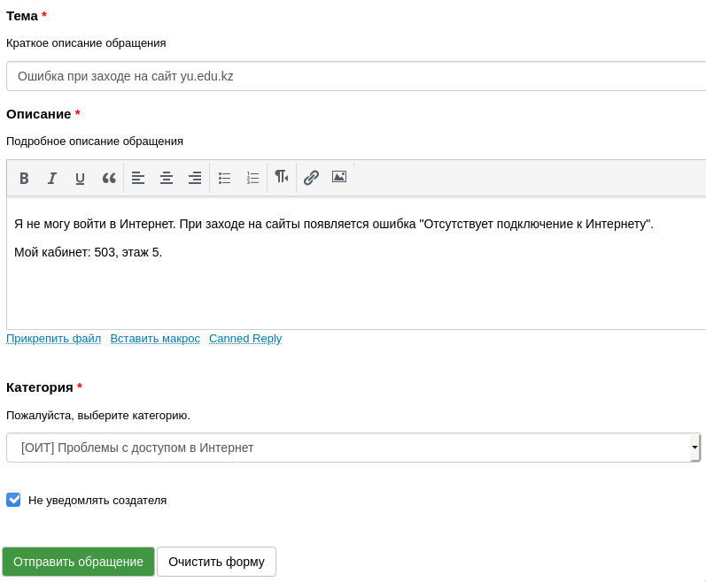
Рис 6. Заполненное обращение

Также если есть скриншоты, фото и другие файлы, вы можете их вложить в обращение нажав на ссылку Прикрепить файл.
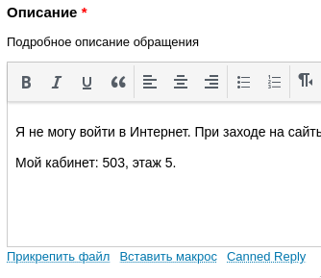
Рис 7. Ссылка Прикрепить файл

Появляется диалог выбора файла, где вы можете выбрать желаемый файл для вложения.
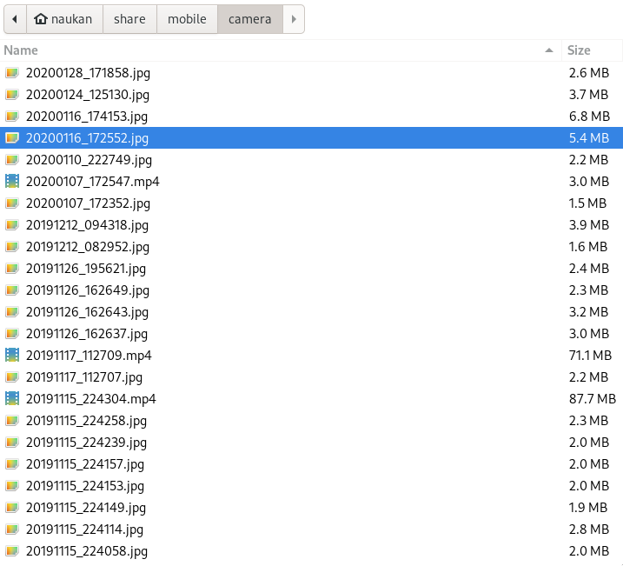
Рис 8. Выбор файла для вложения

После окончания заполнения, нажмите кнопку Отправить обращение для создания обращения.
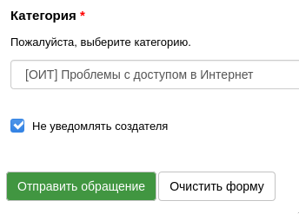
Рис 9. Кнопка Отправить обращение

После создания, администратору сервиса поступить уведомление о созданном обращении.
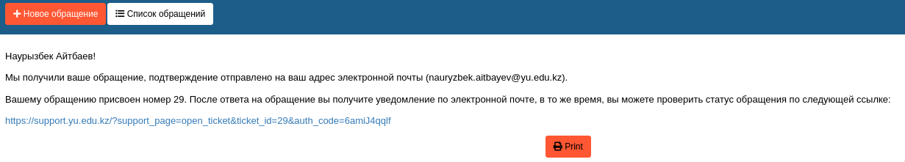
Рис 10. Результат создании обращения

Список обращении
Свои обращения вы можете видеть в списке обращении на главной странице. Для агентов здесь также будут видны обращения назначенных ему. Для администраторов будут видны все обращения, в том числе неназначенные.
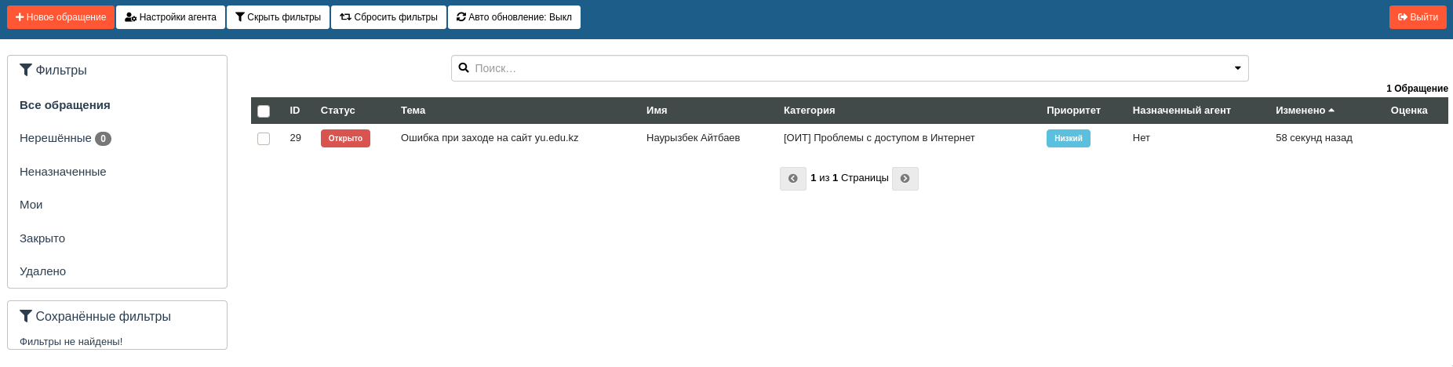
Рис 11. Список обращении
В левом панели присутствует фильтры, где можно фильтровать список обращении.
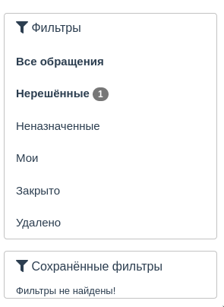
Рис 12. Список фильтров

Сверху списка обращении присутствует Поиск, где можно искать обращении.
Рис 13. Поиск обращении

Также присутствует кнопка Авто обновление, позволяющий в реальном времени обновлять список обращении и их изменения.
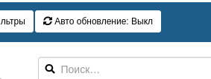
Рис 14. Кнопк Авто обновление

Страница детального просмотра обращения
Вы можете нажать на каждую обращение, чтобы посмотреть детальную информацию, а также ваши сообщения и сообщения специалиста.
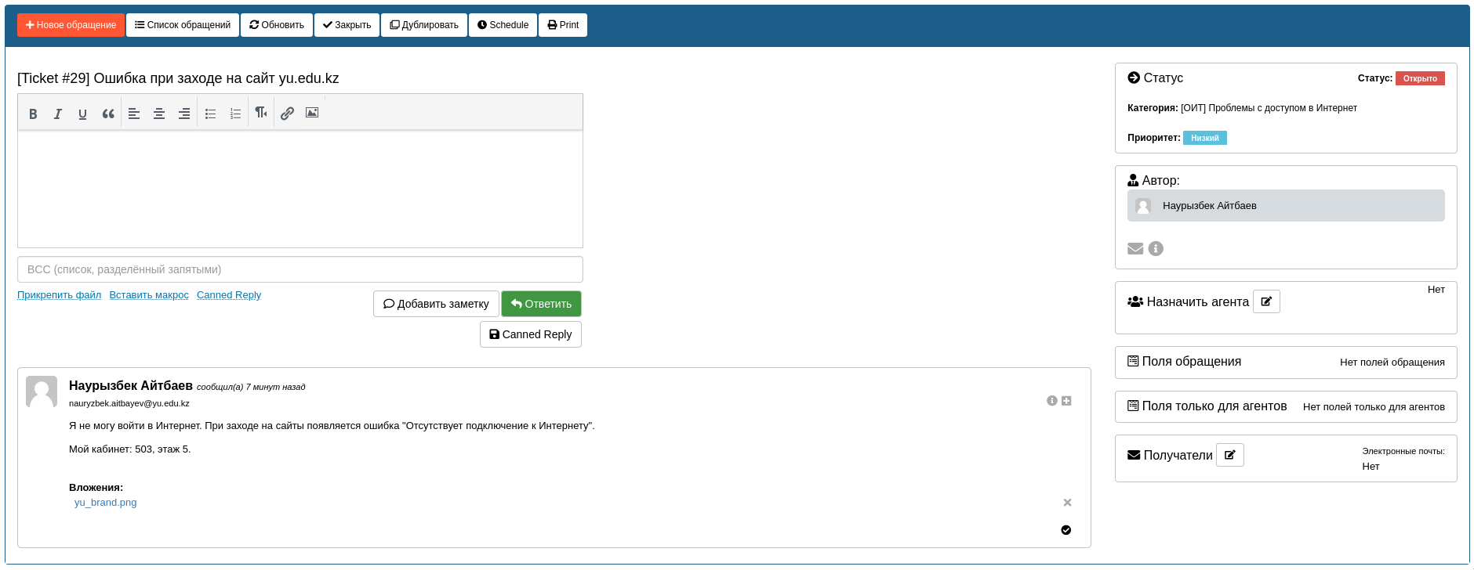
Рис 15. Детальная информация об обращении

Здесь вы можете отвечать пользователю, посмотреть статус, автор, назначенного агента и так далее.
Если ваше обращение выполнили, вы можете зайти на эту страницу и поставить оценку.

